Муниципальное бюджетное дошкольное образовательное учреждение
детский сад №4 «Сказка»

Наш девиз:
Чтоб мы остались на планете-
Земле нужны семья и дети
Сегодня в номере:
- «Зимушку провожали да Весну встречали» стр. 2
- «Наша армия сильна» стр. 3
- «Маленький рыцарь» стр. 4

№105
Февраль 2018

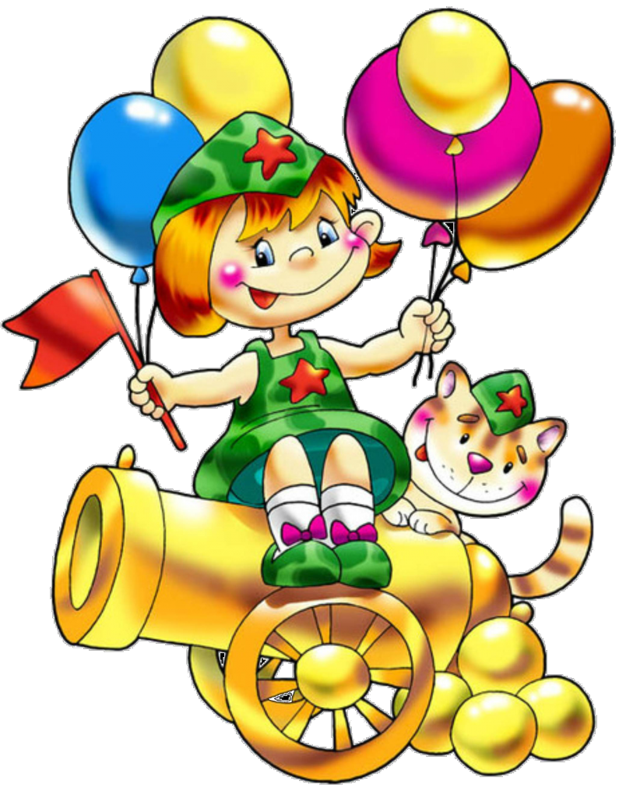 Поздравляем вас, мужчины,
С 23 февраля.
Вы защитники Отчизны,
Благодарна вам Земля.
Будьте смелыми на страже
Рубежей страны родной,
Чтобы злоба силы вражьей
Обходила стороной.
Вас, мужчины, поздравляем
С Днем защитника страны
И от всей души желаем,
Чтобы не было войны.
Вы в успехе пребывайте,
И удача чтоб была.
Нам нужны вы, это знайте.
Пусть все спорятся дела.
Не найти такого человека в России, который бы не любил этот праздник. Масленицу ждут не только взрослые, но и с большим нетерпением, дети.
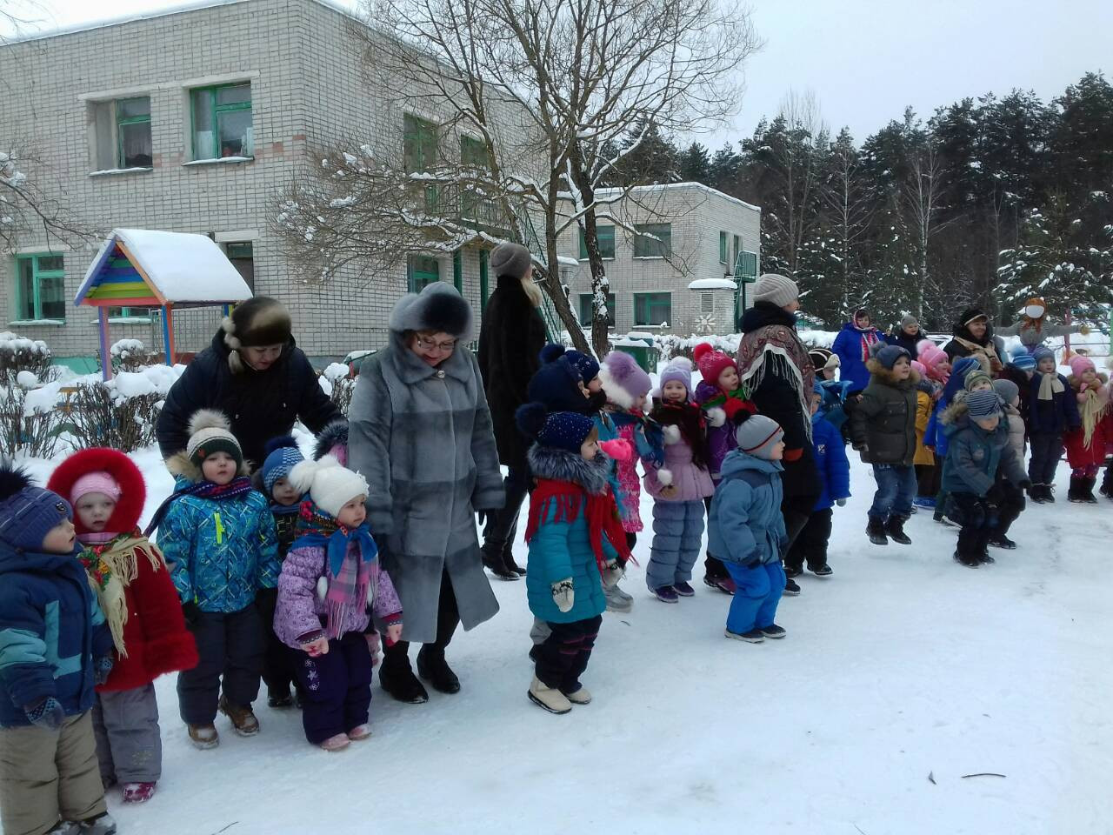Весёлый праздник прошел на масленичной неделе в детском саду «Сказка» Сельцо. «Масленица» ежегодно проводится в нашем детском саду и стала уже традиционной и любимой для детей. Всю неделю ребята готовились к этому событию. В НОД дети узнали, как раньше на Руси праздновали Масленицу, что означает и откуда берёт начало этот обычай.
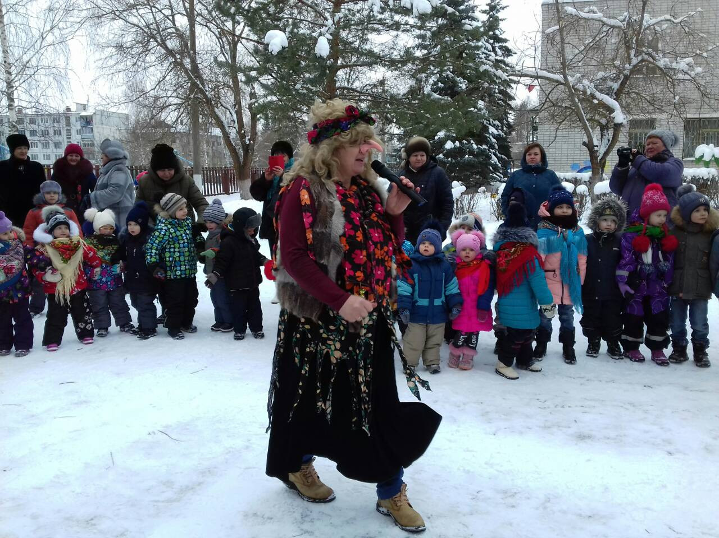Забавным персонажем была Баба Яга (воспитатель С.В. Усачева), которая обманом хотела остаться на празднике, переодевшись Масленицей. Но, ребята догадались, кто скрывается под красивой одеждой. Своим пением ребятишки пробудили, в ней самые добрые качества и Баба Яга, осталась веселиться.
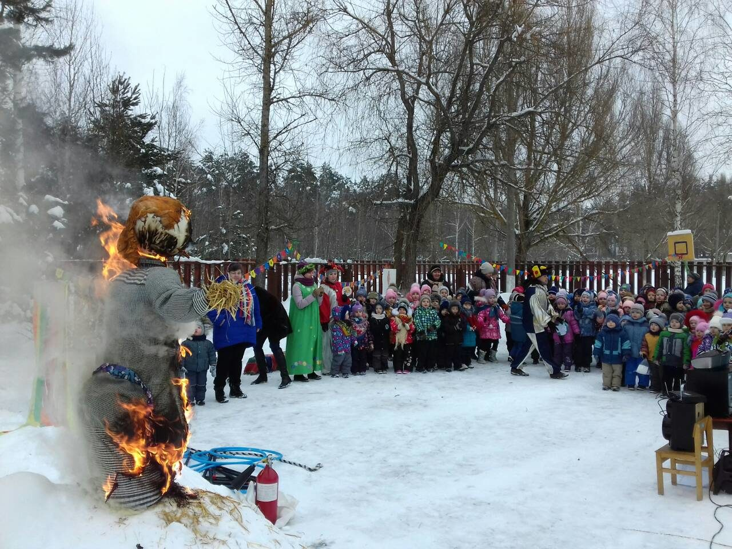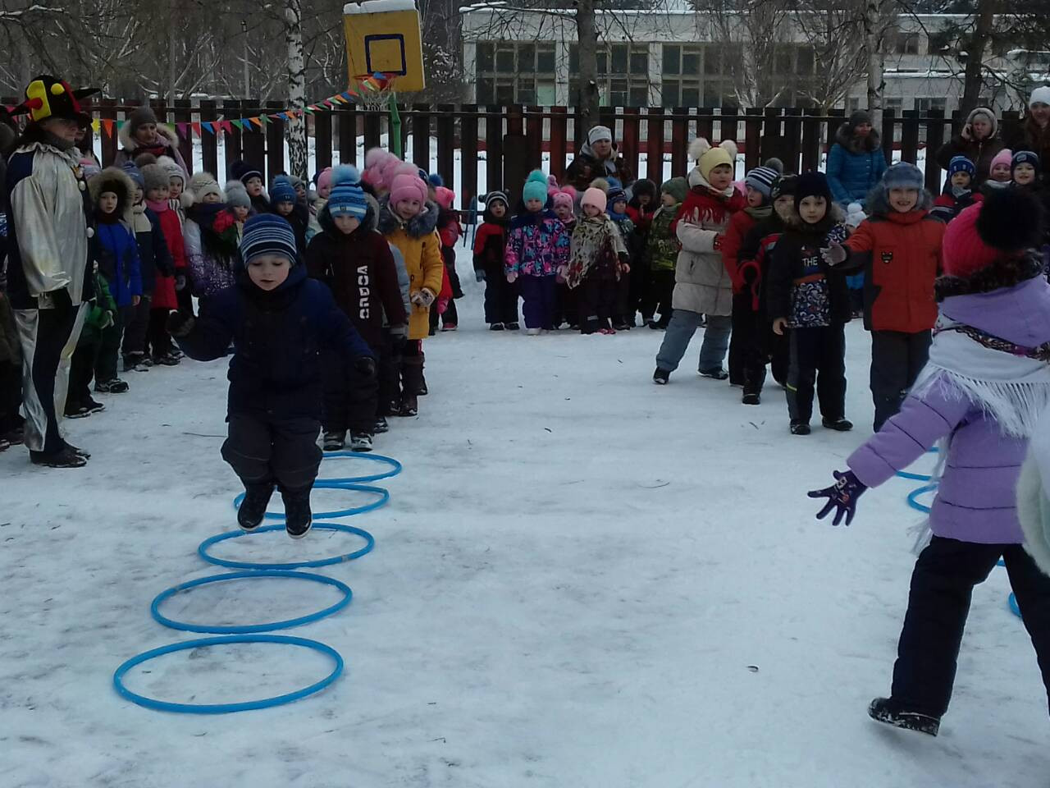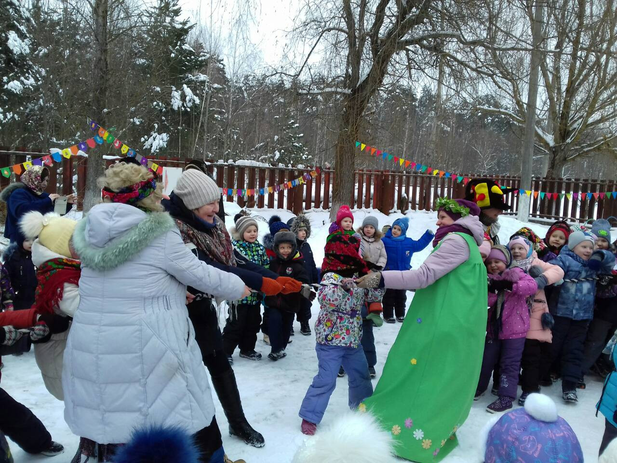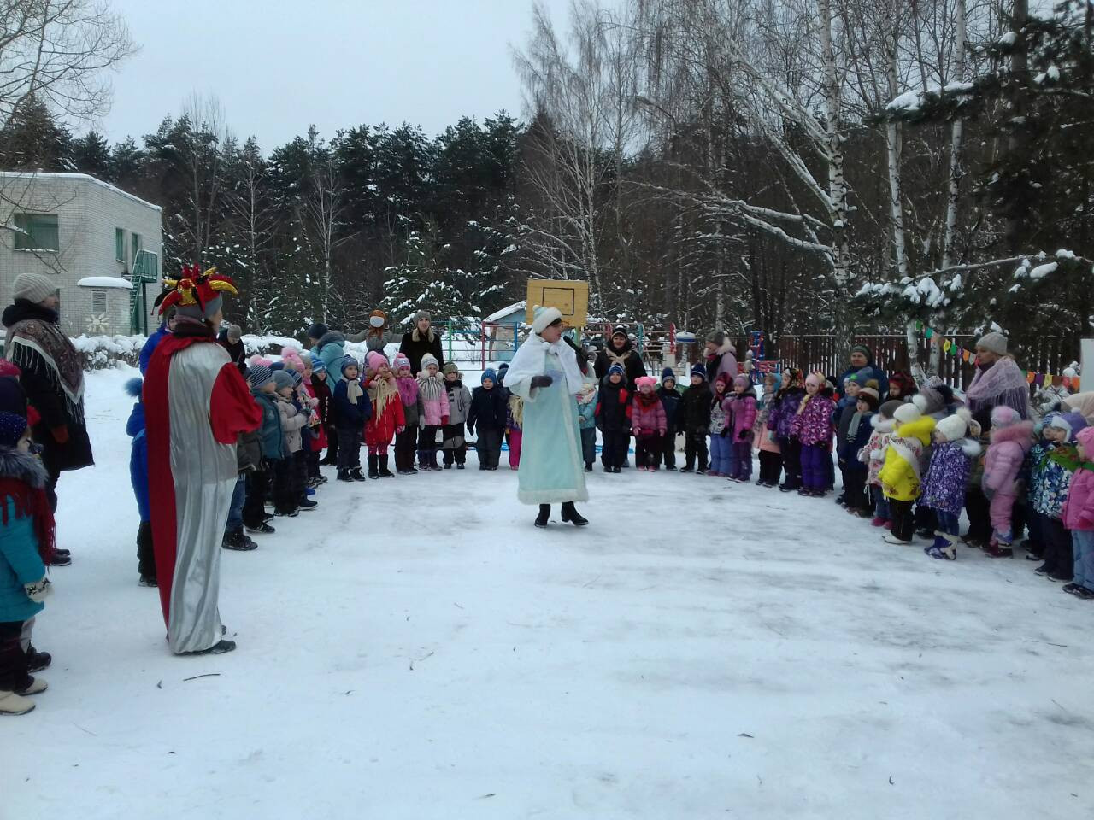Дети и присутствующие гости провожали Зиму (воспитатель М.И. Романова) и встречали Весну (воспитатель О. В. Бобкова). Зима не хотела уступать место Весне. Они решили помериться силушкой. В этом споре победила Весна, а зимушке пришлось уйти. Участники радовались приходу Весны, охотно участвовали в различных конкурсах: «Перетягивание каната», «Полёт на метле», «Перепрыгни из сугроба в сугроб», «Солнышко», проявили интеллектуальные способности, отгадывая загадки Скоморохов (воспитатели Я.В. Акиньхова и О. В. Шамшинова). Дети водили хороводы, пели песни, частушки. Дети с восторгом наблюдали, как горит чучело Масленицы. На Руси считалось, что человек, весело проведший масленичную неделю, будет удачлив в течение всего года! Поэтому издавна проводы зимы отмечались весело, с широким размахом, сопровождались обильными угощениями, среди которых главное место занимали блины. Символом весны и солнца является блин. Вот и мы проводили Масленицу горячими блинами, которые испекли для нас наши замечательные повара.
Праздник удался на славу. Все были рады и довольны.

Музыкальный руководитель Шадрина Е.Д.

В нашем детском саду ежегодно проводится праздник, посвящённый «Дню Защитника Отечества» и стал доброй традицией. Праздник – это радость, веселье, торжество, которое разделяют взрослые и дети.
22 февраля в детском саду «Сказка» Сельцо прошел военный праздник, посвящённый Дню Защитника Отечества под названием «Наша армия сильна». Дети с задором исполнили песни: «Наша Армия», «Бравые солдаты», «Мы солдаты», «Ребята – дошколята», «Солдатушки». Ярко и эмоционально прозвучала песня «Вместе мы построим дом» в исполнении солистки Сони Мацуевой из подготовительной группы. Так же ребята с выражением прочитали стихотворения. Папы наших воспитанников вместе с детьми, стали непосредственными участниками весёлых конкурсов: «Собери всё для похода», «Проползи по ущелью», «Донесение» где демонстрировали свою силу, ловкость и сноровку. Девочки грациозно показали танцевальные композиции: «О моя, Россия» и «Птицы мои птицы». Детский смех и улыбки радовали родителей и детей. В завершении праздника дедушкам и папам были вручены памятные подарки, сделанные руками детей. А главные герои Иван да Марья за смелость, ловкость, доброту наградили ребят медалями. Участники праздника зарядились позитивом и хорошим настроением. Такие мероприятия, проведённые с детьми, закладывают в их душу зернышки патриотизма, чувства долга перед Родиной.
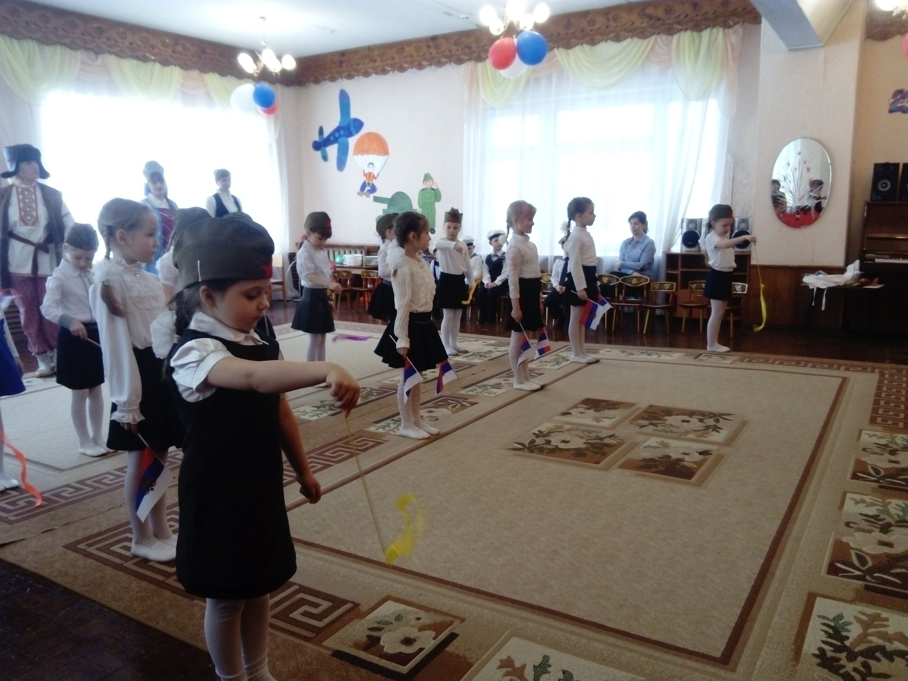

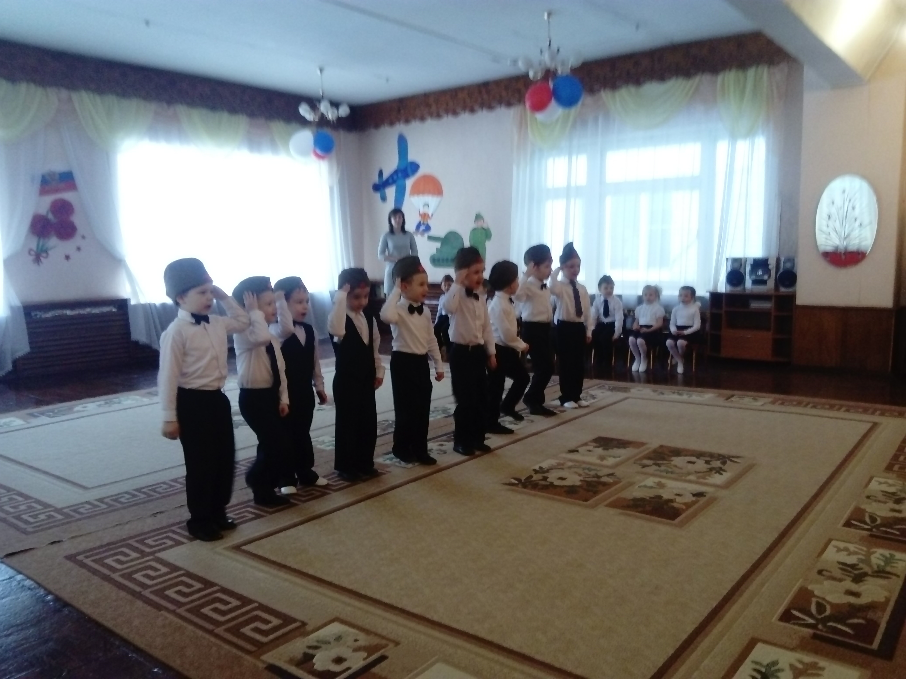
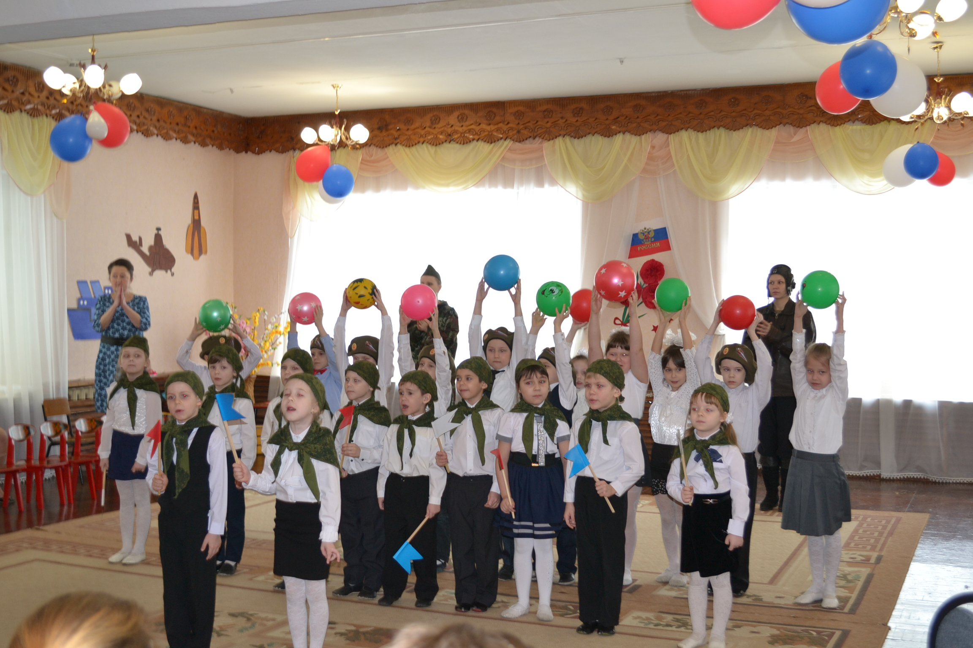

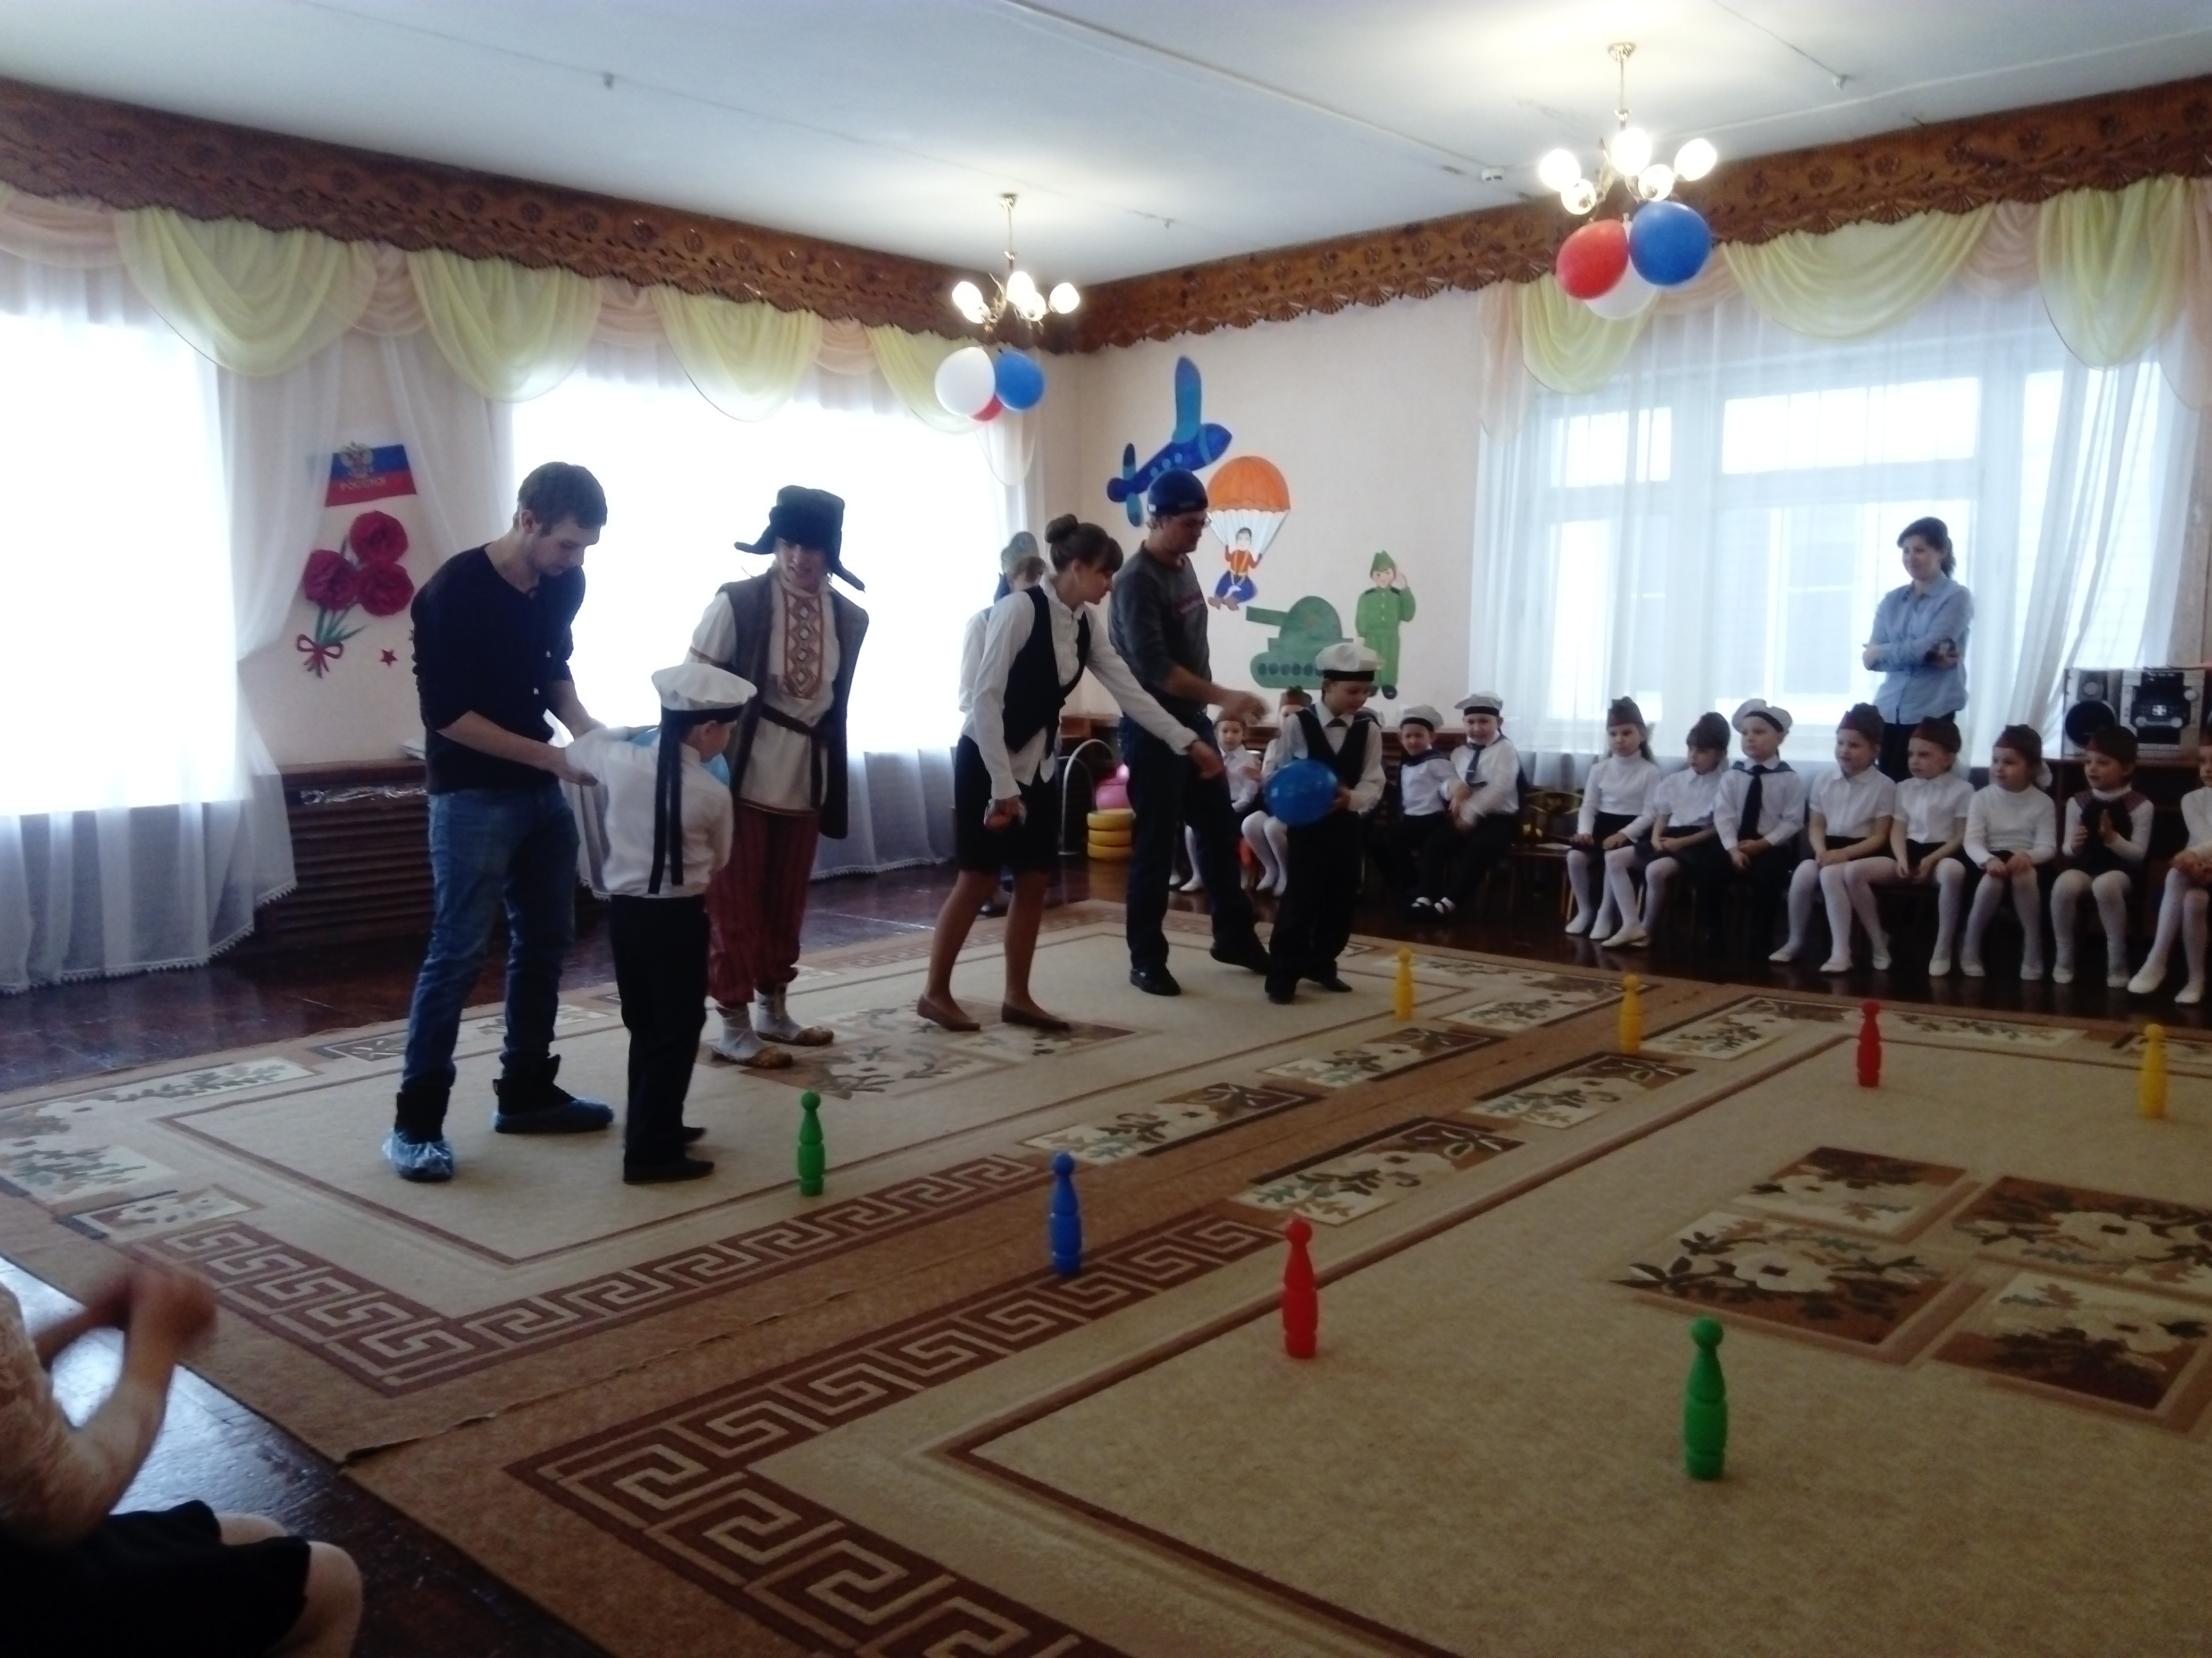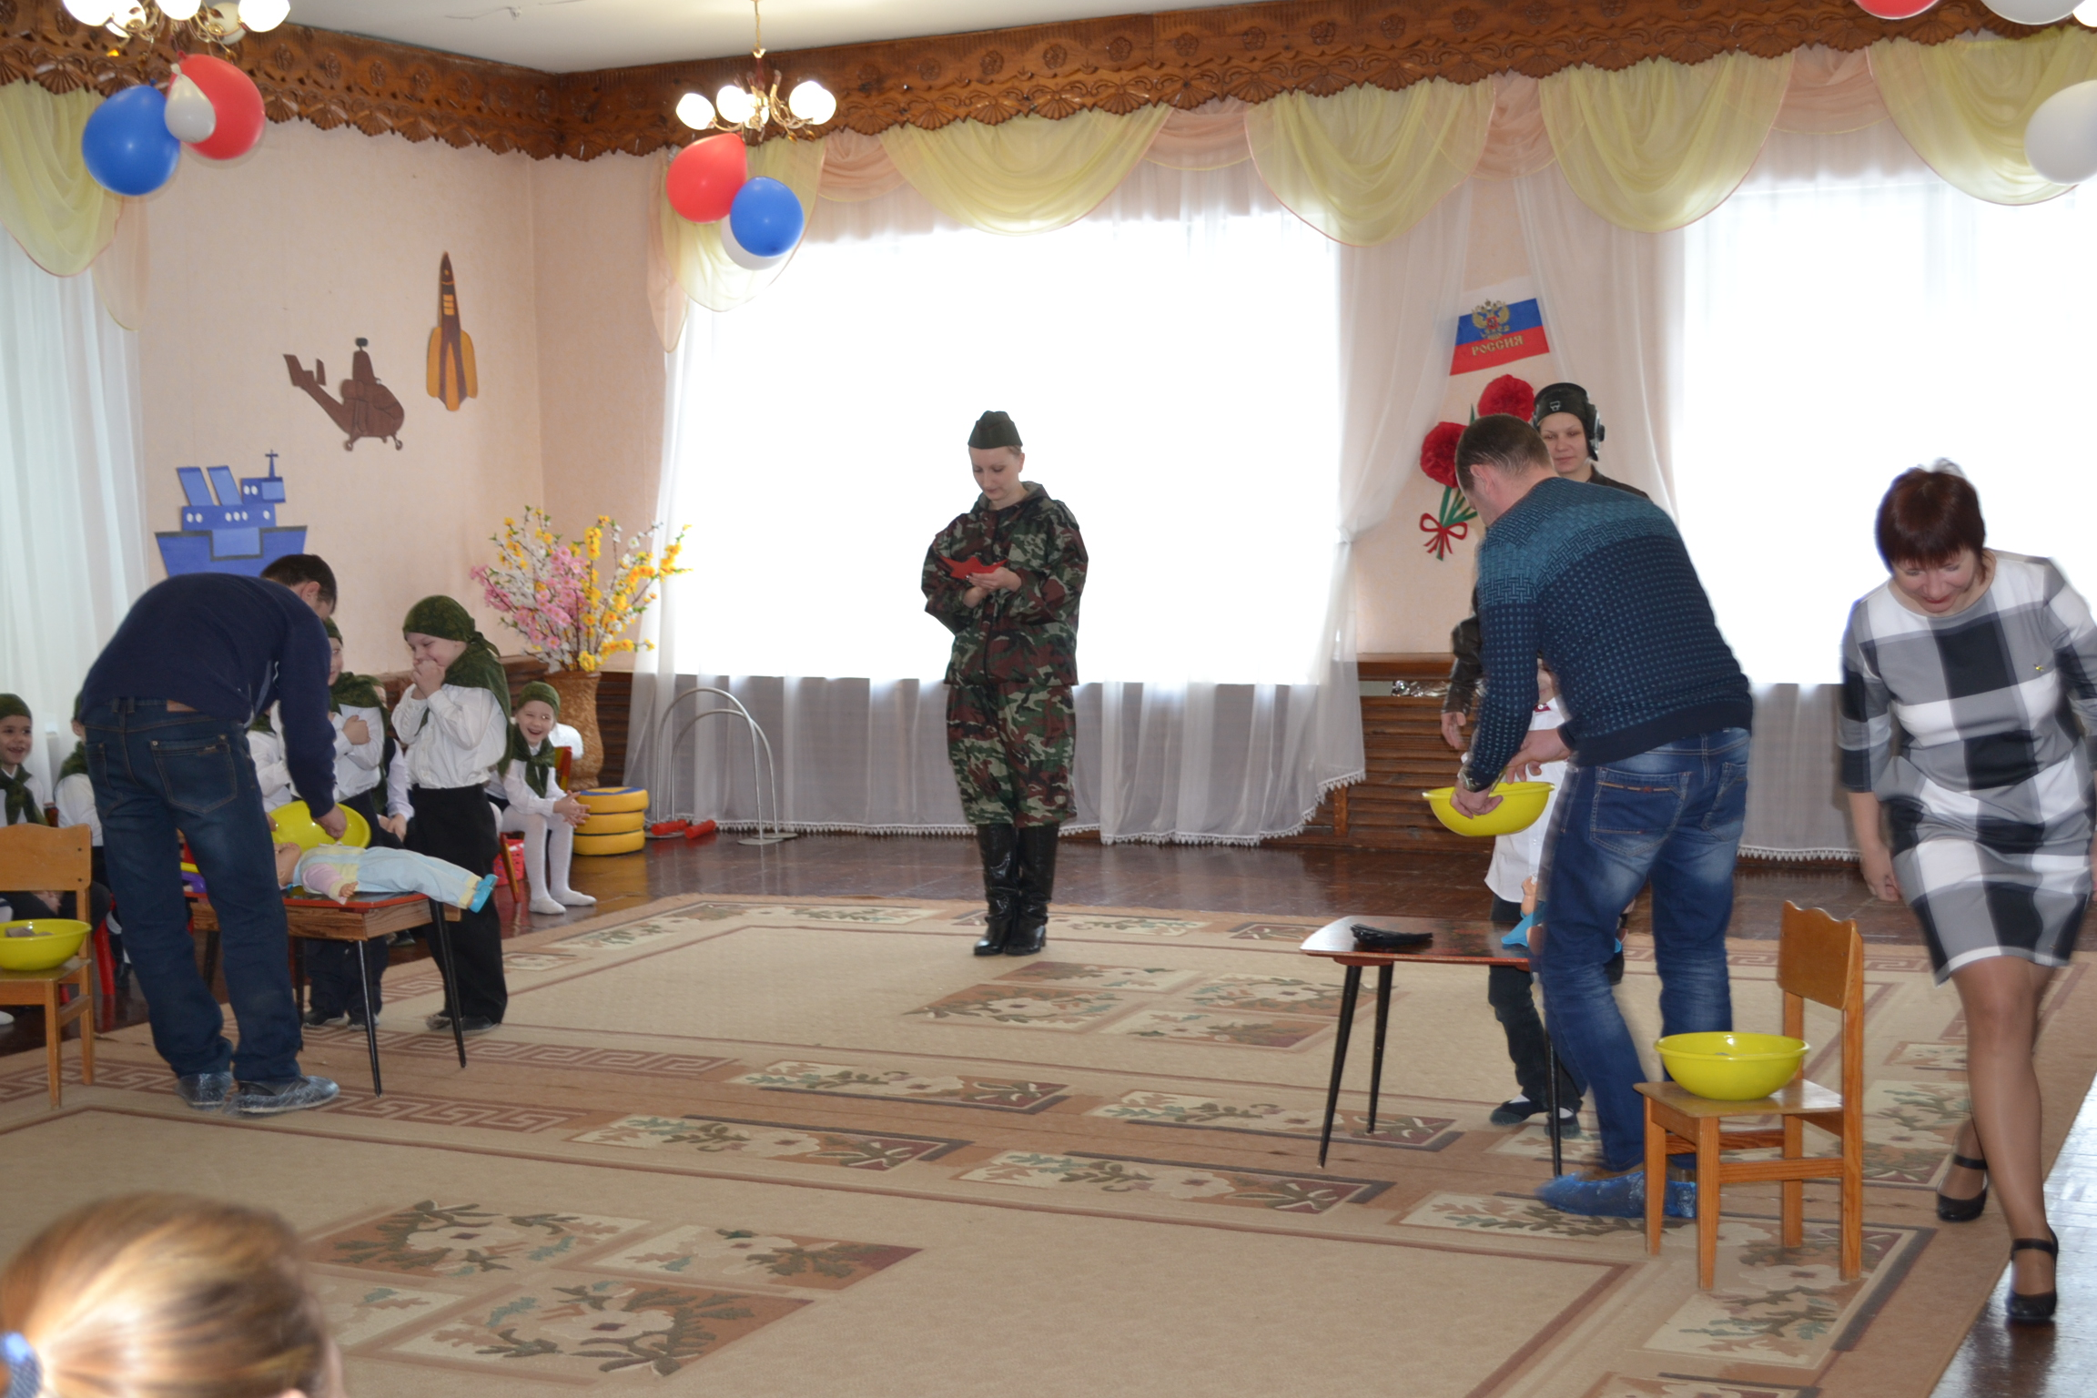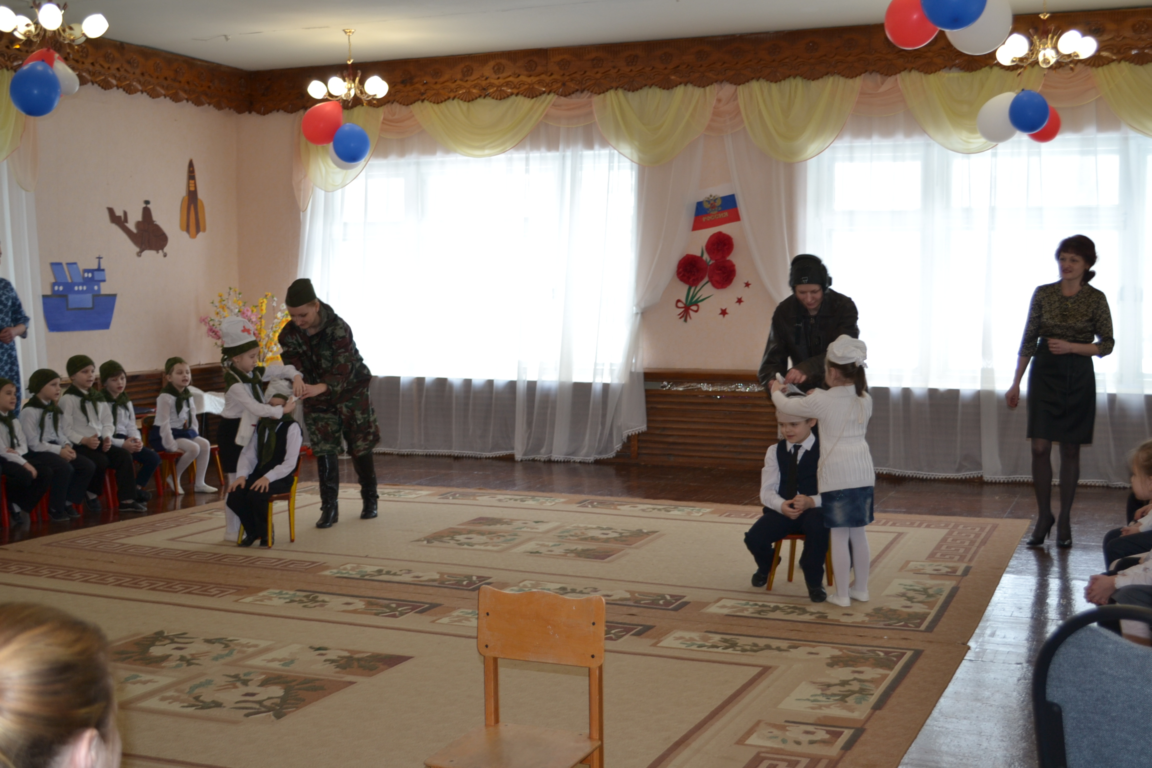

Музыкальный руководитель Шадрина Е.Д.

20 февраля во Дворце Культуры состоялся 2 городской конкурс «Маленький рыцарь». В нем приняли участие 5 ребят дошкольных учреждений нашего города. Детский сад №4 «Сказка» представлял гусар Всеволод Молчанов, воспитанник группы «Гусельки». Конкурс состоял из трех этапов: визитная карточка, отгадай загадки по сказкам и художественная самодеятельность. В первом этапе, после приветствия, наш гусар сражался с шахматными королями и доказал всем, что он настоящий рыцарь. Всеволод держался уверенно и во втором этапе, разгадав при этом каверзные загадки злого волшебника. В третьем этапе выступления зрители увидели прекрасный танец кукол с гусарами, в котором также принял участие самый главный гусар. Не осталась в стороне и наша группа поддержки, горячо приветствовавшая любимого конкурсанта. Под чутким руководством своих наставников Левшонковой Г.Н, Шадриной Е.Д., Ковалевой Е.В. и Масол О.Ю., Всеволод достойно прошел все этапы конкурса и стал победителем в номинации «Маленький рыцарь – Всезнайка». Всем участникам были вручены памятные подарки от неофициального символа нашего города – Сосновичка.
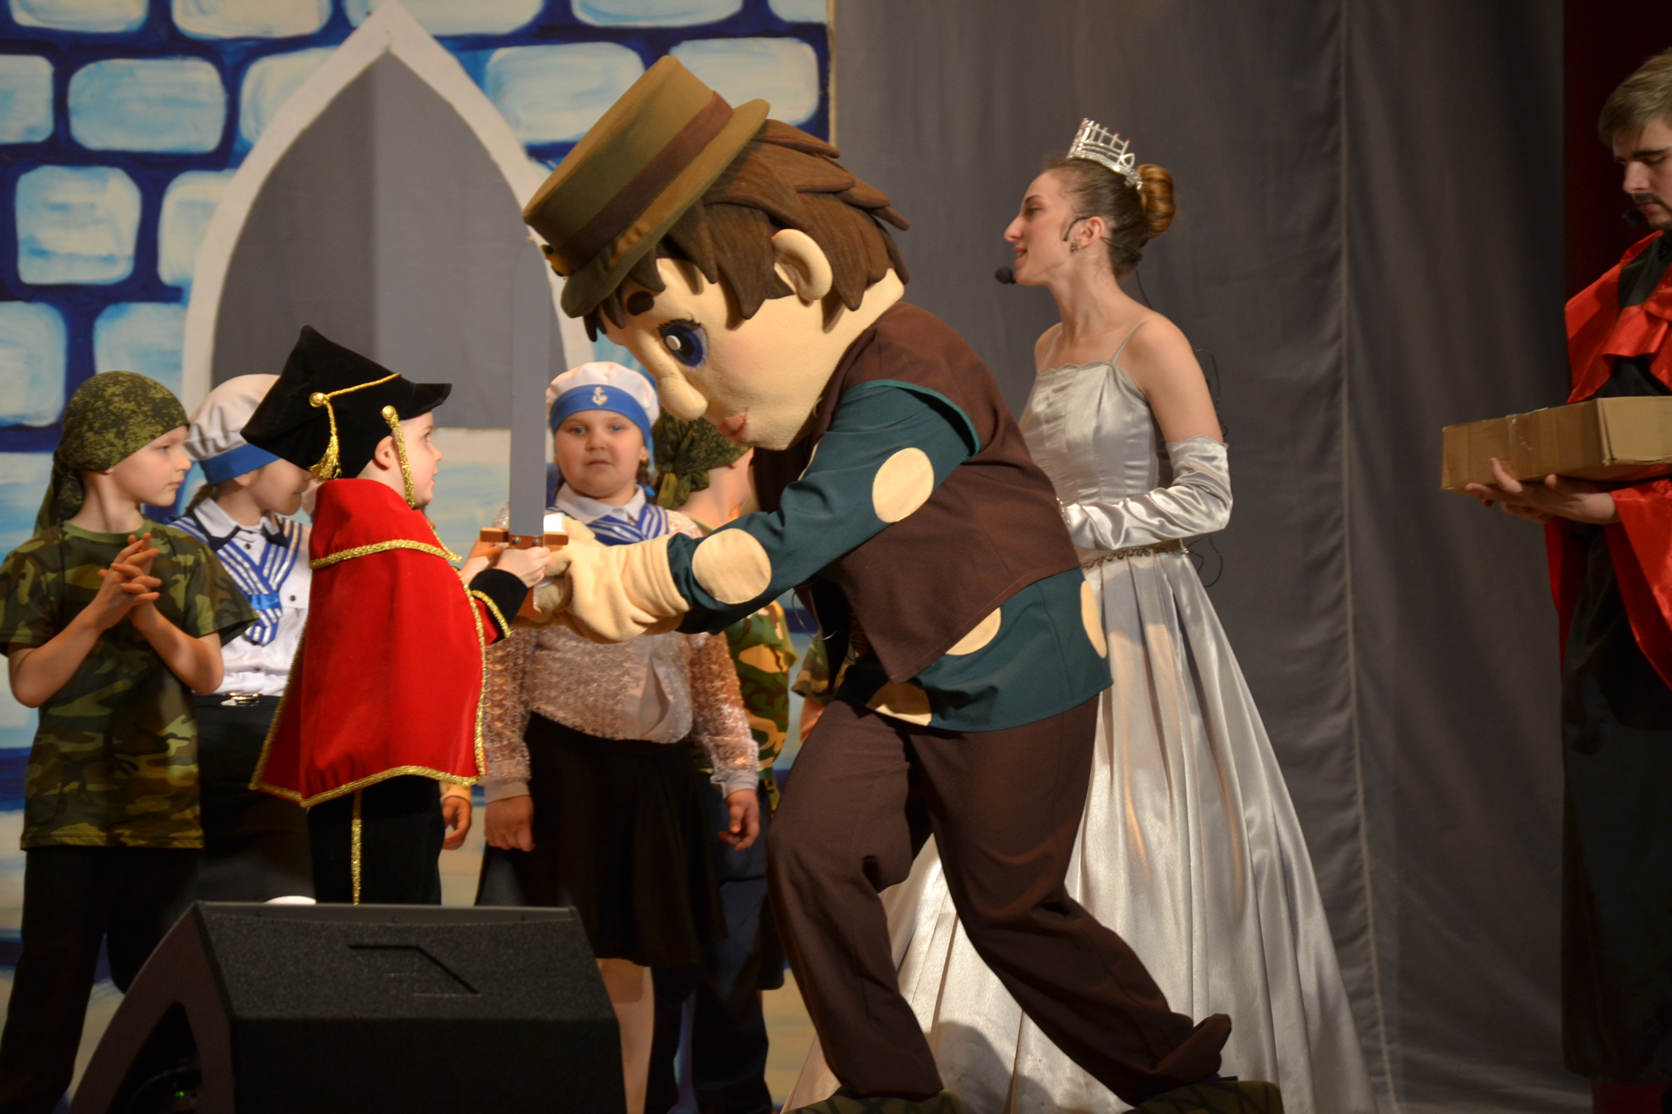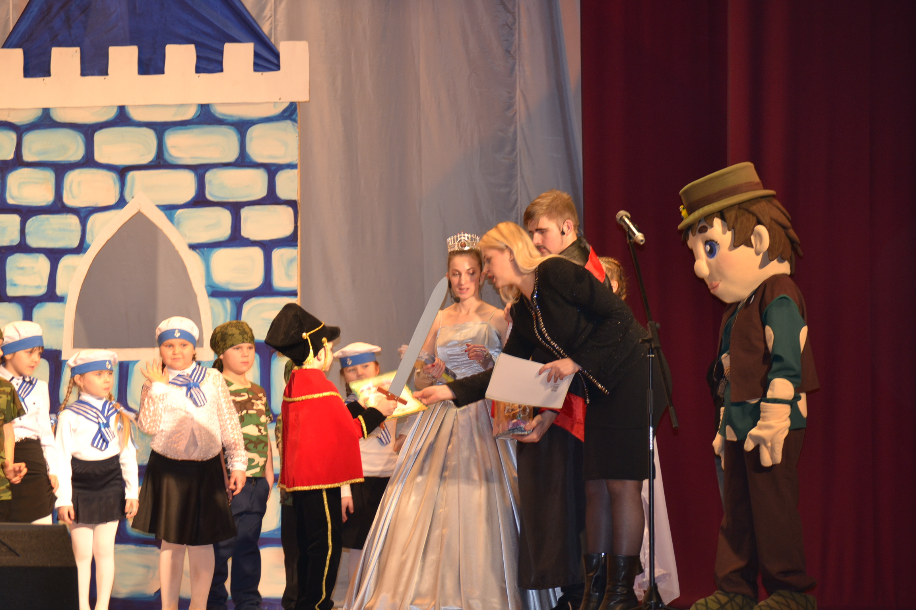 Мы гордимся нашими ребятами, которые с честью представили детский сад «Сказка». Желаем им всем дальнейших творческих успехов.
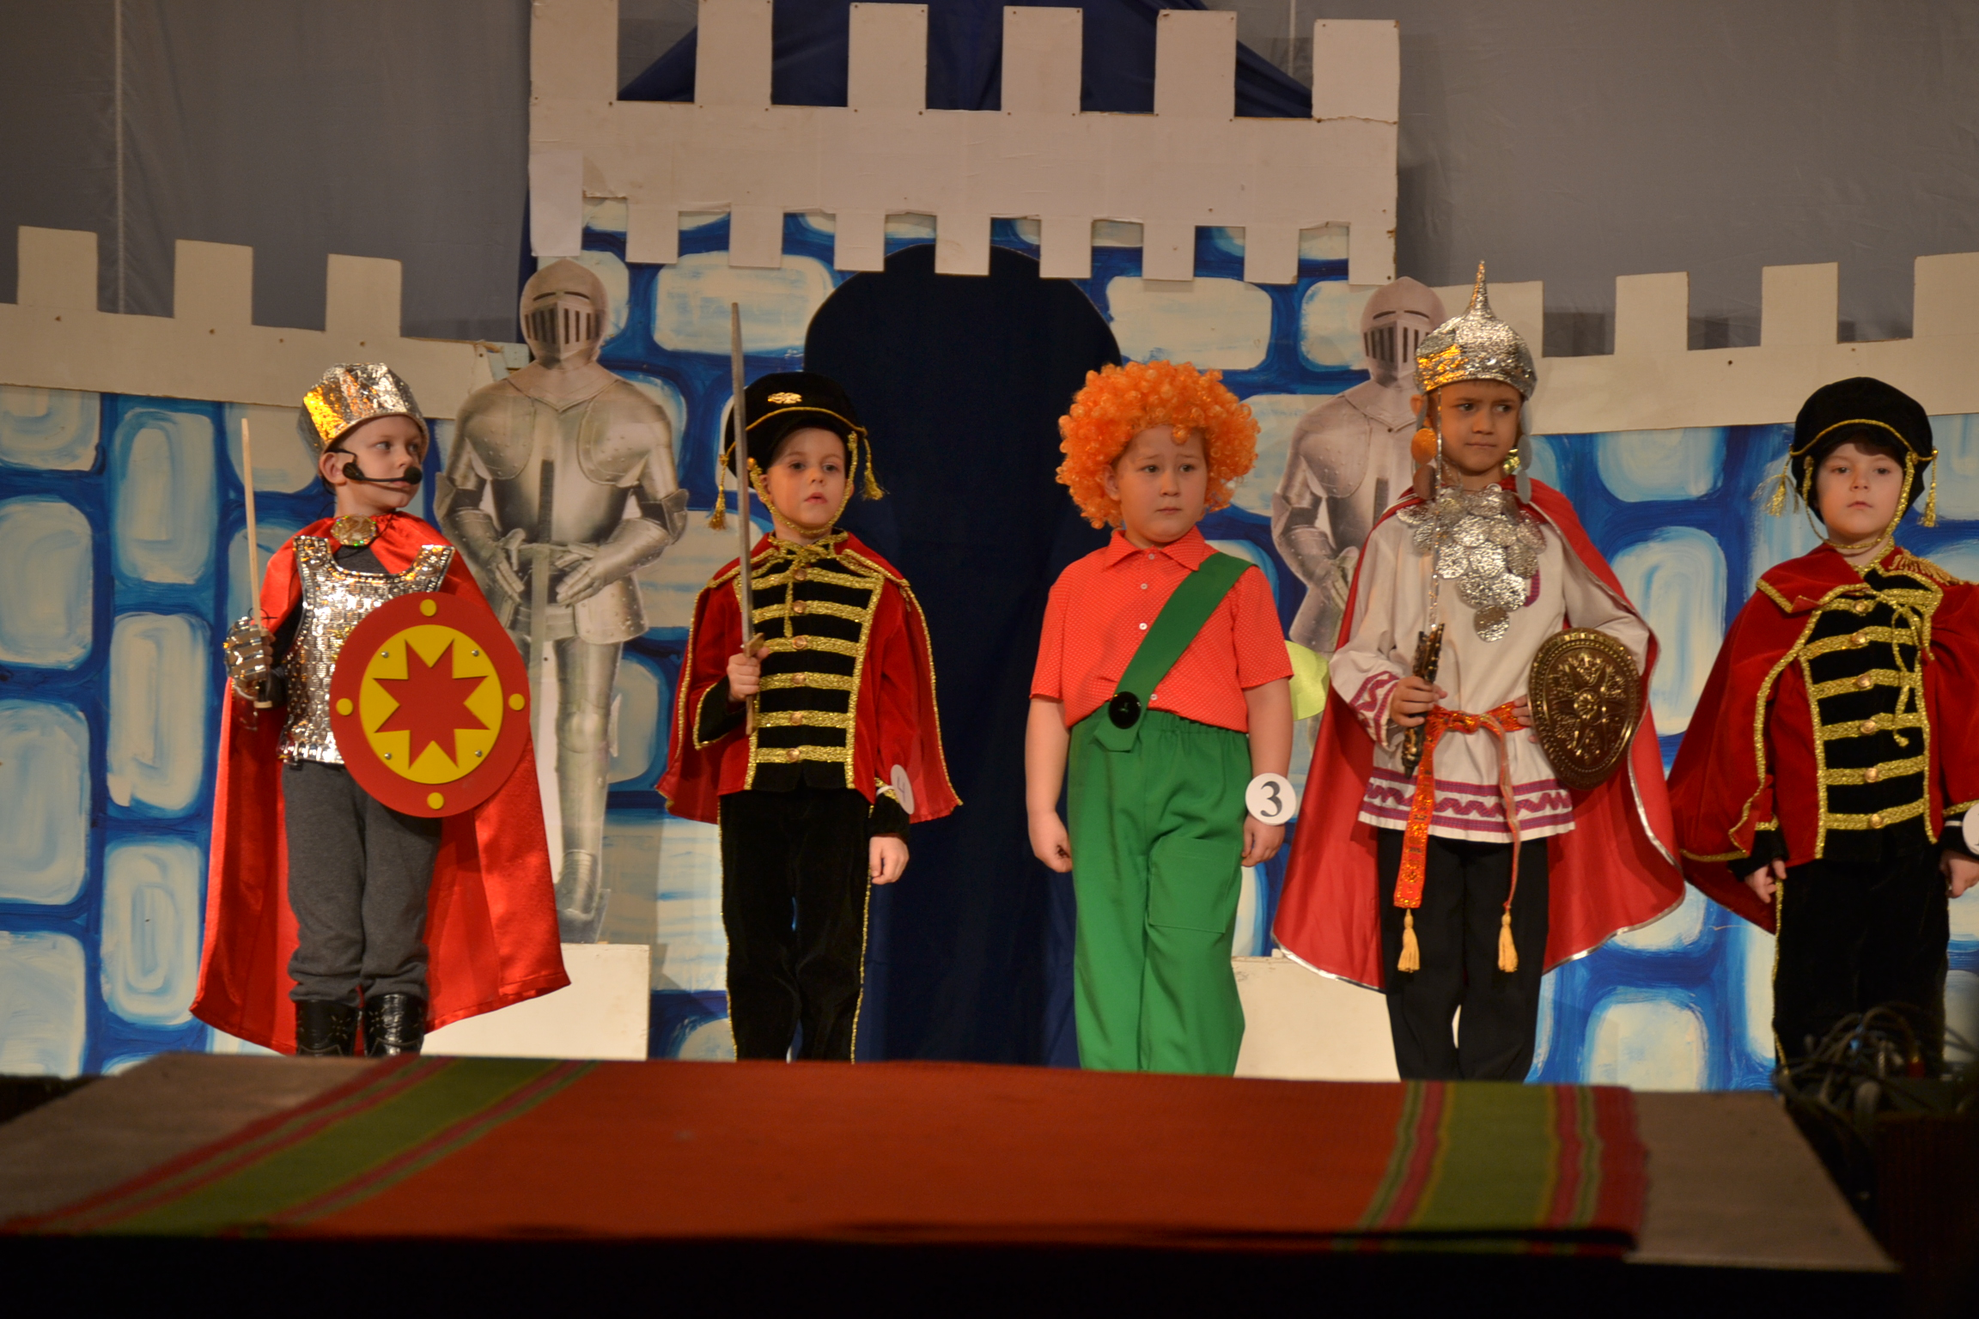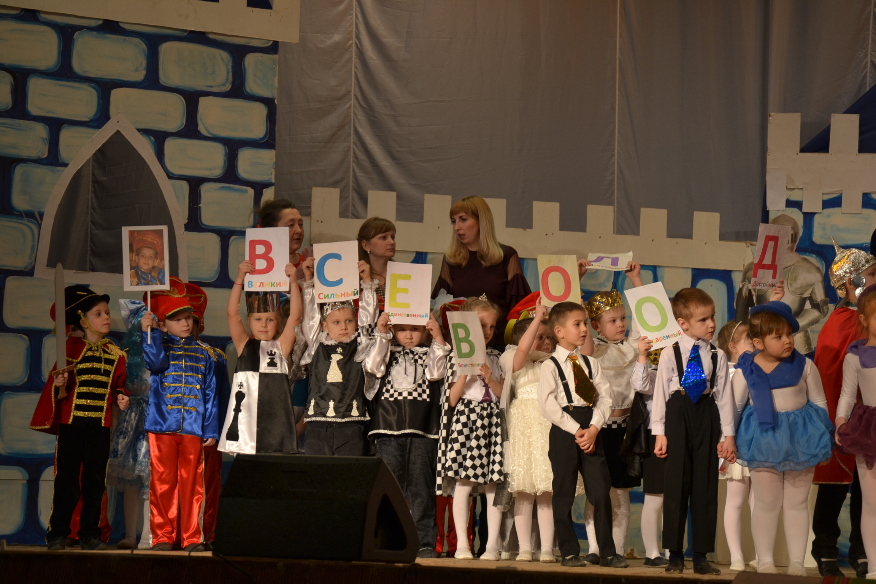 Воспитатель Степучева А.В.

